Муниципальное автономное дошкольное образовательное учреждение «Детский сад «Колобок» городского округа Рефтинский

В РАМКАХ МУНИЦИПАЛЬНОГО ОБРАЗОВАТЕЛЬНОГО ПРОЕКТА
«ГЕНЕРАЦИЯ ИДЕЙ»

Детско-творческий проект
«Путешествие по сказкам Д. Н. Мамин - Сибиряка»

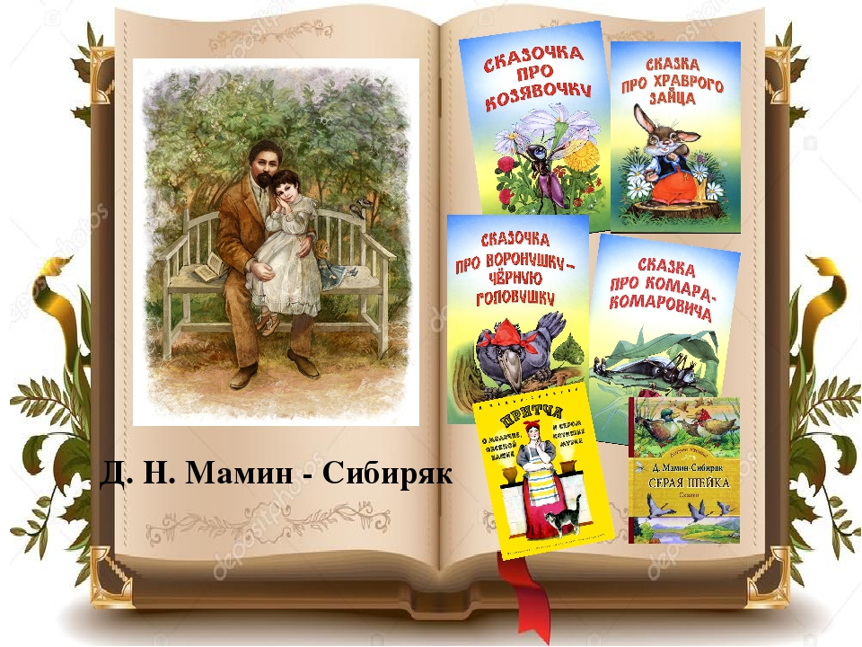

Выполнила: воспитатель 1 КК
Шумкова Ю.Н.

го Рефтинский
2021 г.

«Это моя любимая книга,
её писала сама любовь,
и поэтому она переживёт всё остальное».

Тип проекта: информационный, творческий, групповой
Вид проекта: краткосрочный
Участники проекта: дети подготовительной группы, родители воспитанников, воспитатель.
Возраст детей: 6-7 лет
Сроки реализации проекта: 1 месяц

Актуальность
Книга остается тем видом искусства, который оперирует словом. И именно ей даны большие возможности проникать в духовный мир человека, мир его мыслей, чувств.Живое общение с книгой не могут заменить средства массовой информации, детские компьютерные программы, аудио- и видео- книги, зрелищные шоу.
Через книгу ребёнок познаёт окружающий его мир, познаёт о добре и зле, ненависти и дружбе, смелости и трусости. Чтение закладывает в ребёнке моральные ценности, учит сострадать и сопереживать, удивляться и радоваться.
Мы живем в интересное, но, к сожалению, жестокое время, в котором нет места состраданию, а без этого благородного качества подрастающий ребенок вряд ли может стать Человеком, открытым семье, обществу, миру. Всем своим творчеством автор стремился не только привить любовь к Родине, но и добиться, чтобы читатели становились его защитниками.

Цели проекта:
- активизировать познавательно-речевую деятельность детей через приобщение к творчеству Д.Н. Мамин – Сибиряка;
- формировать у детей познавательный интерес и стремление к преобразовательной деятельности.
Задачи:
- воспитывать в детях интерес к сказкам, желание читать книги и сочинять сказки
-развивать зрительное внимание, наблюдательность, эмоциональную отзывчивость, умение сравнивать, сопоставлять, высказывать собственные суждения, используя образные слова и выражения.
-привлечение родителей к педагогическому процессу, укрепление заинтересованности в сотрудничестве с ДОО.
- организовать акцию, выставку с родителями.
Методы:
Изобразительная деятельность
Народные, музыкальные, подвижные, словесные игры
Интеллектуальная викторина
Выставка детских работ
Инсценировка сказок
Просмотр мультфильмов и презентации

Ожидаемые результаты:
- у детей сформируется интерес к книгам и умение использовать прочитанное в игровой, продуктивной и художественной деятельности;
- развивать творческие способности, коммуникативные навыки, связную речь, значительно пополнить словарь;
- развивать способность детей узнавать и называть прочитанные детские произведения, их авторов, тексты, персонажей;
- сформировать умение самостоятельно планировать, изготовлять и оформлять «Книжки-малышки»;
- сформировать умение выразительно пересказывать литературный текст, самостоятельно или по плану составлять рассказы (по сюжетным картинкам, из личного опыта, фантастические рассказы, сказки, небылицы).
- у родителей сформируется потребность чаще заниматься творчеством совместно с детьми, участие в конкурсах, акциях, проектах.
- у педагога повысится уровень организации проектов.

Этапы реализации проекта.
Подготовительный этап:
Постановка цели, определение актуальности и значимости проекта; подбор сказок и рассказов Д.Мамин - Сибиряка, наглядно-дидактического материала;
составление плана, создание необходимых условий для реализации проекта; целенаправленная экскурсия в Центральную городскую библиотеку. Анкетирование для родителей на тему: «Использование художественной литературы в семье»; консультации для родителей; совместная деятельность с семьями воспитанников:
- рисование героев сказок автора;
- создание лепбука по творчеству писателя;
- создание настольной игры с детьми по произведениям Д.Н.Мамин - Сибиряка;
- знакомство с жизнью и творчеством Д.Н. Мамина-Сибиряка;
- громкие чтения.
2.Основной этап:
Реализация плана мероприятий
Дни недели | Виды деятельности в течение дня | Задачи
1 неделя  По страницам любимых книг | 1. Беседа «Откуда приходят книги?» Беседа: «И сказочник и художник»  2. Просмотр презентации: «Биография Д.Н. Мамина-Сибиряка»  4. Знакомство со сказкой «Серая шейка», просмотр мультфильма  5. Конструирование «Лиса» в технике оригами. | Воспитывать партнерские отношения между детьми, коммуникативные качества, создавать радостный эмоциональный настрой, поощрять творческую инициативу. Познакомить детей с биографией уральского писателя.
2 неделя  «Жили-были в сказке» | 1. Ситуативный разговор: «Будем беречь и охранять природу»  2. Рассматривание книг  3. Чтение произведений «Аленушкины сказки»  4. Рисование иллюстраций к сказке  5. Книжкина больница (ремонт книг) | Создать условия для рассматривания иллюстраций по желанию детей, книг, принесённых из дома.  Учить высказывать свое мнение о прочитанном, давать оценку героям. Сравнительный анализ произведения: мультфильма и книги.
3 неделя  «В гостях у сказки» | 1. Знакомство сборника произведений «Аленушкины сказки»:  - «Сказка про Козявочку»,  - «Сказка про храброго Зайца – длинные уши, косые глаза, короткий хвост»,  - «Приемыш»,  - «Охотник-Емеля»,  - «Как жила последняя муха»,  - «Сказка про Комара Комаровича».  2. Аппликация «Зайка», «Лебедь»  3. Дидактическая игра  «Дорисуй героя» | В различных видах деятельности предложить детям применить литературный материал по творчеству Д. Н. Мамин - Сибиряка. Тренировать память, расширять кругозор, развивать речь, автоматизировать отдельные звуки.
4 неделя  «Сказка ложь,  да в ней  намёк…» | 1. Слушание звуков природы, пения птиц, жужжания насекомых.  2. Игра-драматизация: «Сказка про храброго зайца длинные уши, косые глаза, короткий хвост»  3.Чтение сказки «Медведко» 4.Дидактическая игра «Сложи картинку и определи сказку» 5.Подвижная игра «Медведь и пчелы» | Воспитывать партнерские отношения между детьми, коммуникативные качества. Создавать радостный эмоциональный настрой, поощрять творческую  инициативу.
5 неделя  «Книги лучшие друзья» | 1. Экскурсия в библиотеку.  2. Прослушивание аудиозаписи сказки «Приёмыш».  3. Интеллектуальная викторина путешествие по сказкам.  4. Сюжетно-ролевая игра  «Книжный магазин» | Учить узнавать персонажей сказки, знать автора, пересказывать содержание, высказывать своё отношение к героям сказки.
3. Заключительный этап:
- анализ результатов проекта;
- оформление выставки книг с произведениями Д.Н. Мамин - Сибиряка;
- акция «Книгу сам я прочитал и дарю тебе»;
- по итогам проекта творческие работы детей по сказке «Серая шейка».
Мероприятия с родителями:
1.Анкетирование : «Использование художественной литературы в семье».
- Рисование любимых литературных героев.
- Консультация для родителей «Экологическое воспитание детей»,
«Учите детей любить книгу»

Ожидаемые результаты проекта:
Дети проявили интерес к творчеству писателя, познакомились с его сказками и рассказами.
Можно сделать вывод, что подобные мероприятия, игры, продуктивная деятельность объединяют детей общими впечатлениями, переживаниями, эмоциями, способствуют формированию коллективных взаимоотношений. Хочется надеяться, что проводимая работа поможет детям испытывать любовь и привязанность к своей малой родине, своему краю; испытывать гордость и уважение за свою русскую культуру, гордиться своим народом, его достижениями, научит любоваться природой, бережно относиться к ней.
Особенность этого проекта заключается в том, что в одной команде «Воспитатели – дети – родители» проявили активность все участники проекта, родители из наблюдателей превратились в активных участников жизни детей в детском саду, что положительным образом сказалось на заинтересованности их в продолжении сотрудничества.

Список литературы:
- Евдокимова Е.С. Технология проектирования в ДОУ/ Е.С. Евдокимова. – М.: ТЦ Сфера, 2006. – 64 с.
- Маханева М.Д. Театрализованные занятия в детском саду: Пособие для работников МДОУ. -М.: ТЦ «Сфера»,2001.
- Д.Н. Мамин-Сибиряк "Избранные произведения для детей". Издательство Детской Литературы, Москва, 1962.
- Д.Н. Мамин -Сибиряк "Алёнушкины сказки ". Издательство Детская Литература, Москва, 2011.

Приложение к проекту
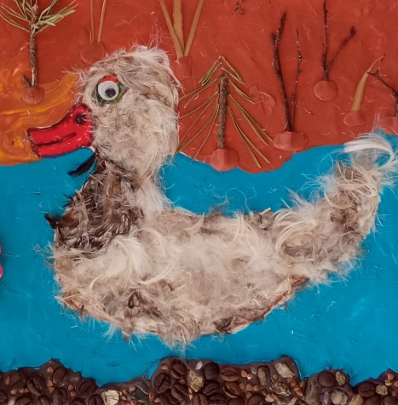
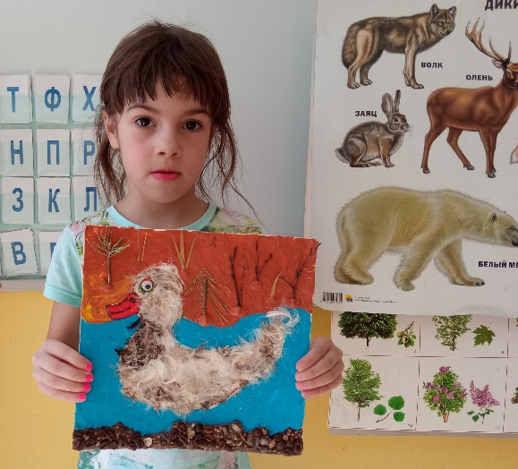
Пластинография по сказке «Серая шейка» Поздина Юлия
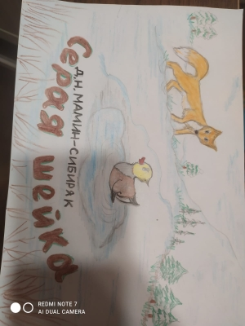
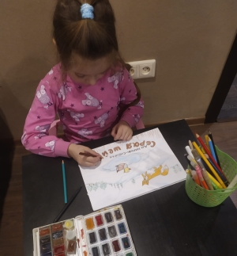
Рисование по сказке «Серая шейка» Степанова Полина
Создание книжки по творчеству Макетирование по сказке
«Серая шейка» Шумкова Полин
Д.Н. Мамин – Сибиряка
